对于聊天室的开发

查看当前文件和相关代码，梳理会议室功能的实现。

一、整体架构

采用 Mesh（P2P 网状）架构，每个参与者与其他参与者建立直连，服务器仅负责会议室管理和 SIP 信令转发。

```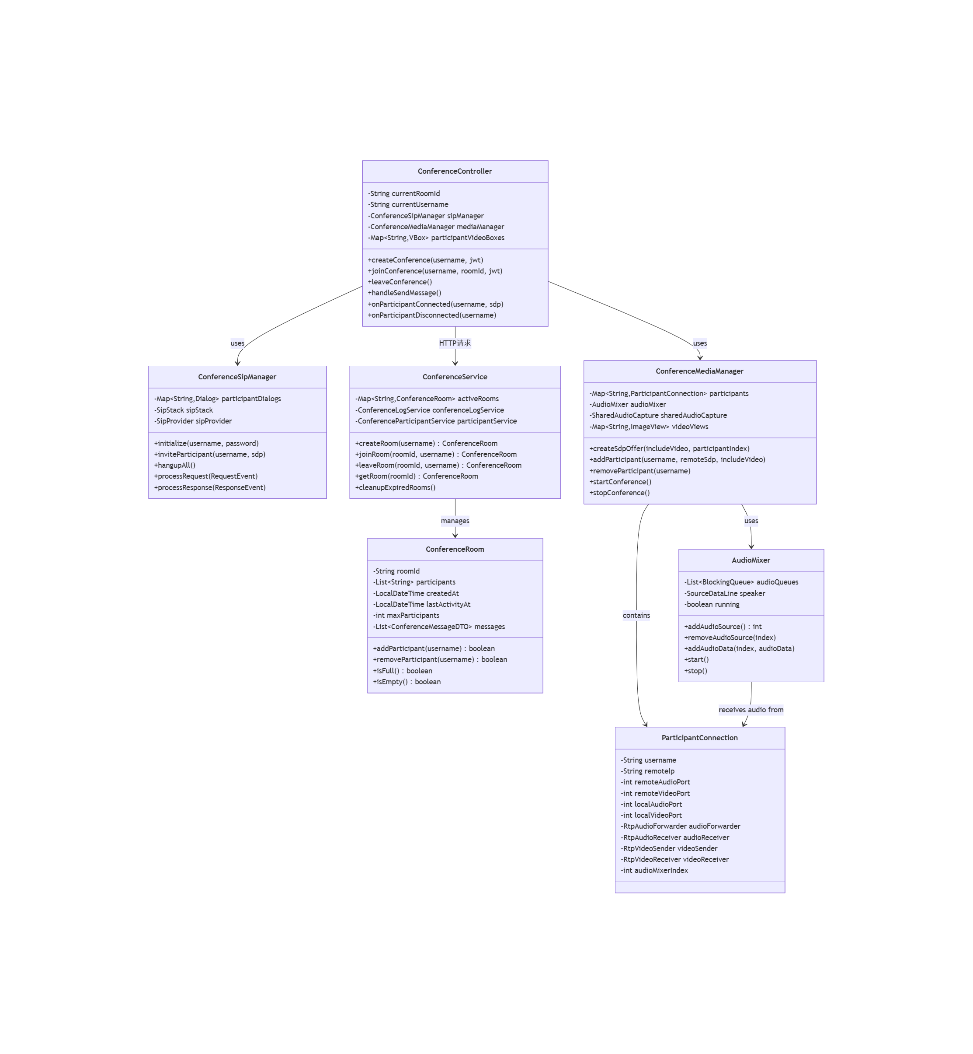
客户端A ←─ P2P音视频 ─→ 客户端B
↖ ↗
←─ P2P音视频 ─→
↙ ↘
客户端C ←─ P2P音视频 ─→ 客户端D
```

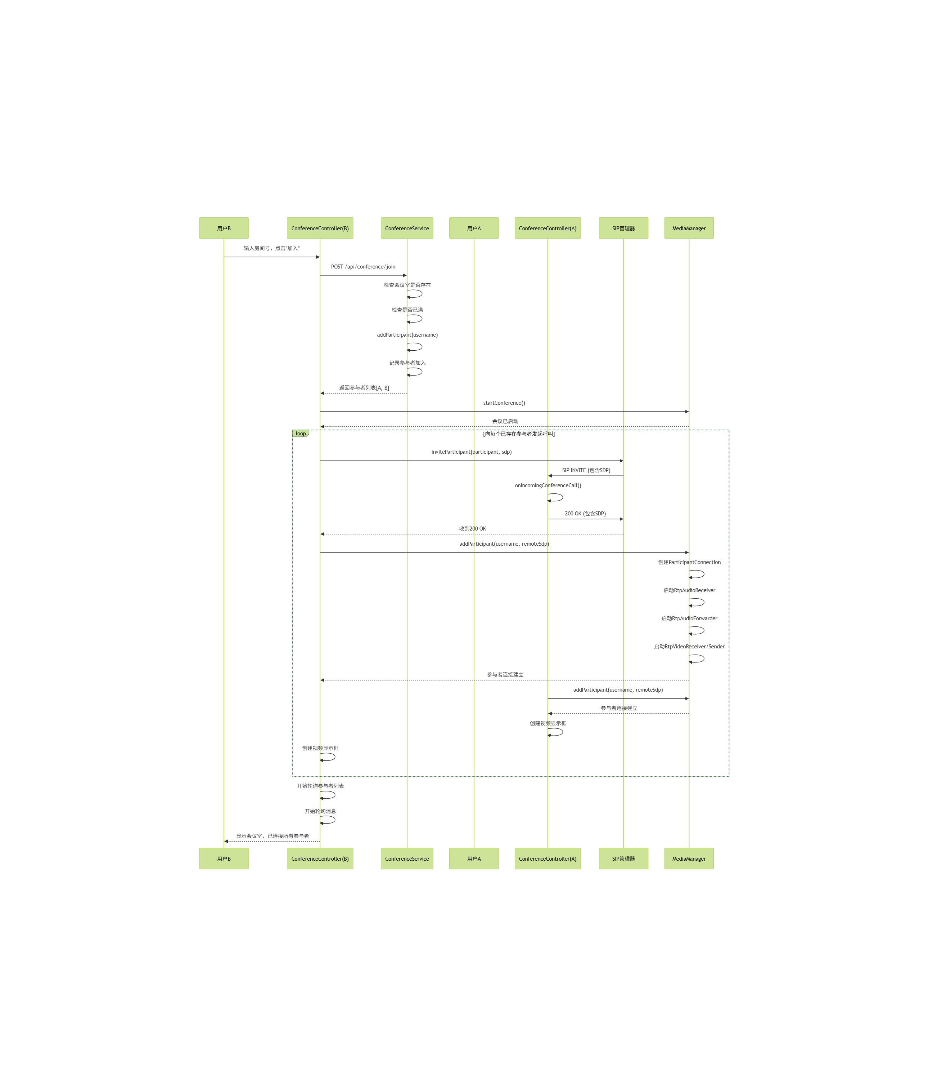
二、服务器端实现（ConferenceService）

核心功能：
1. 会议室管理（内存存储）
- 使用 `ConcurrentHashMap<String, ConferenceRoom>` 存储活跃会议室
- 房间号格式：`ROOM-XXXX`（1000-9999）
- 最大参与者：5 人
创建会议室的流程

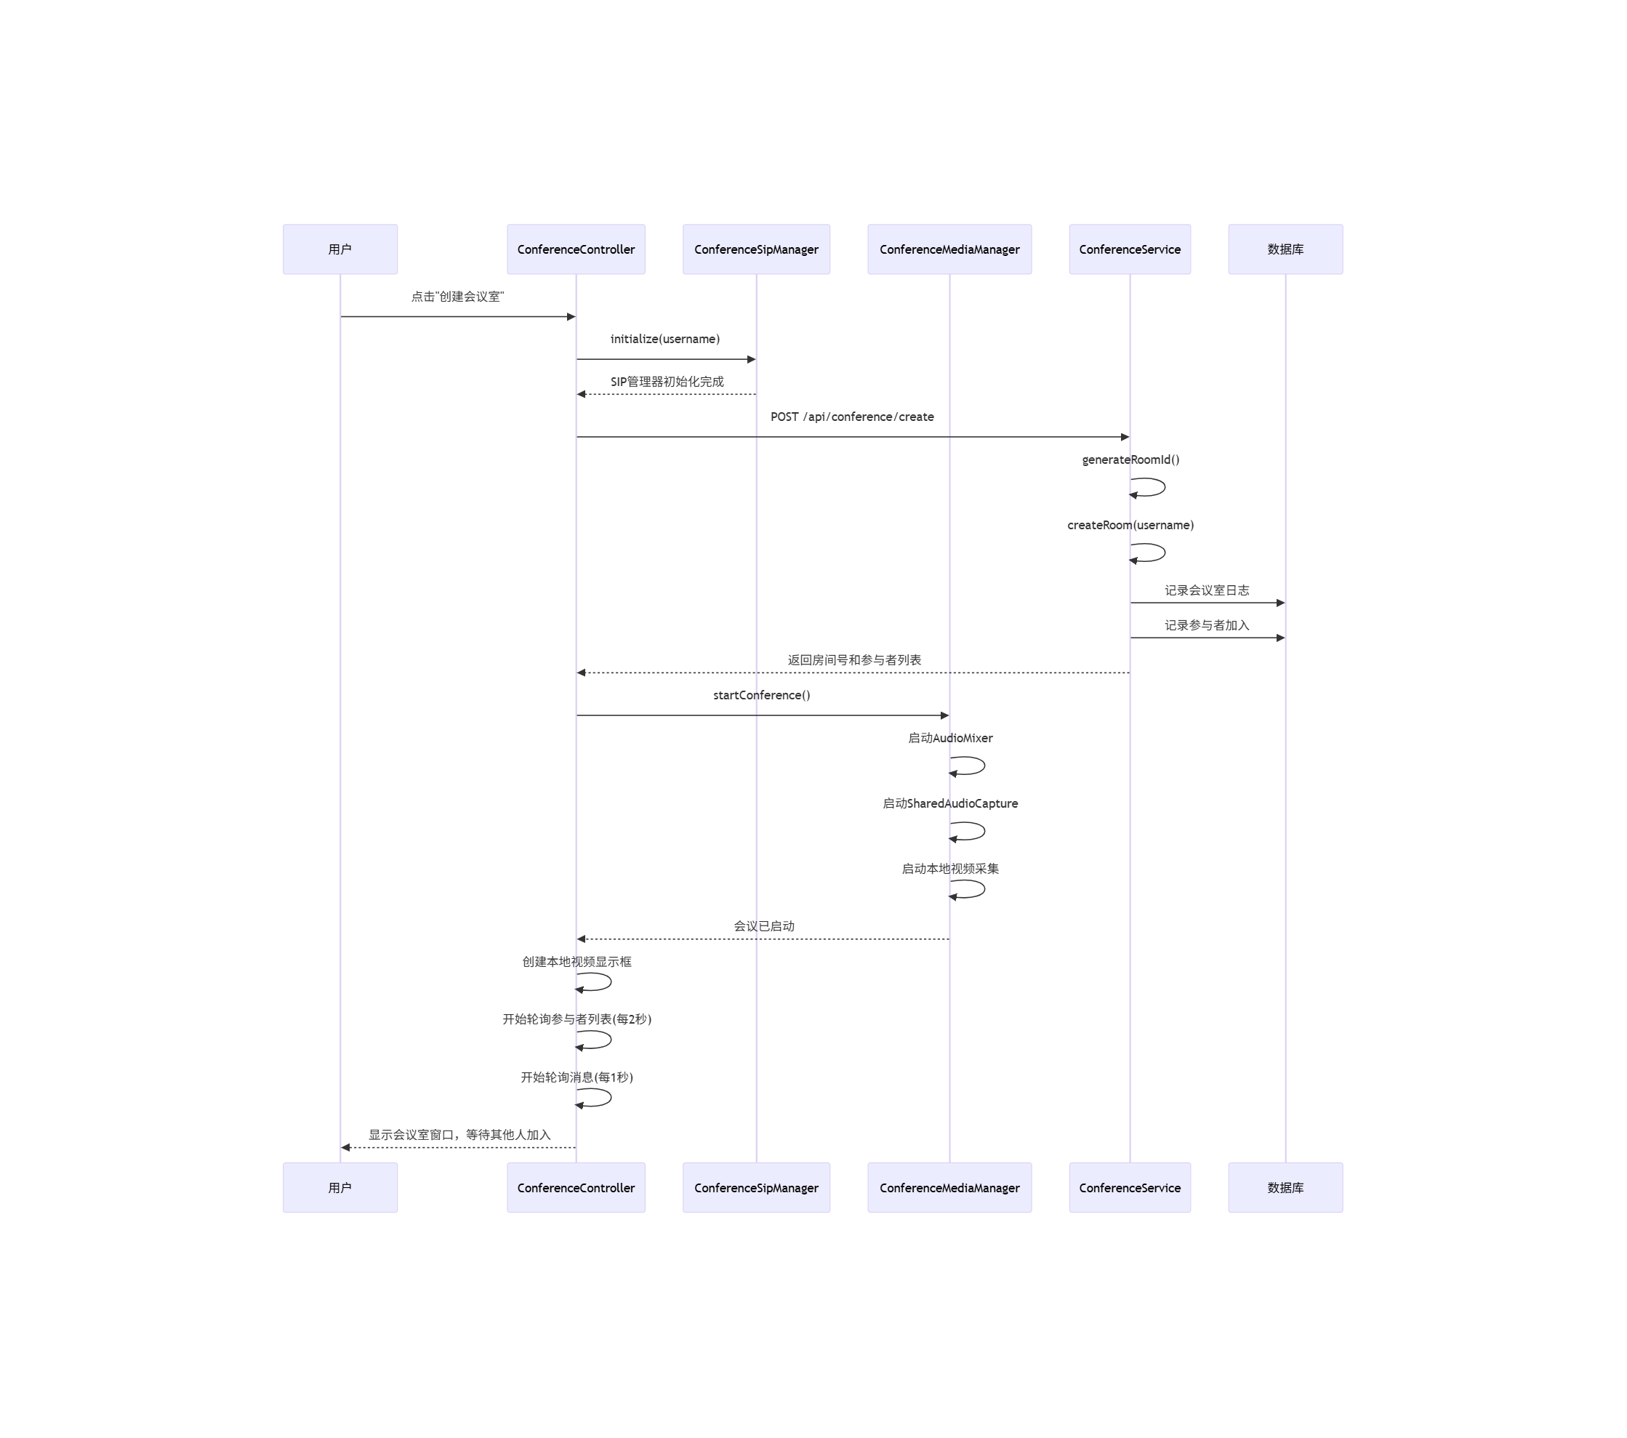
加入会议室序列图

音视频传输流程（Mesh架构）

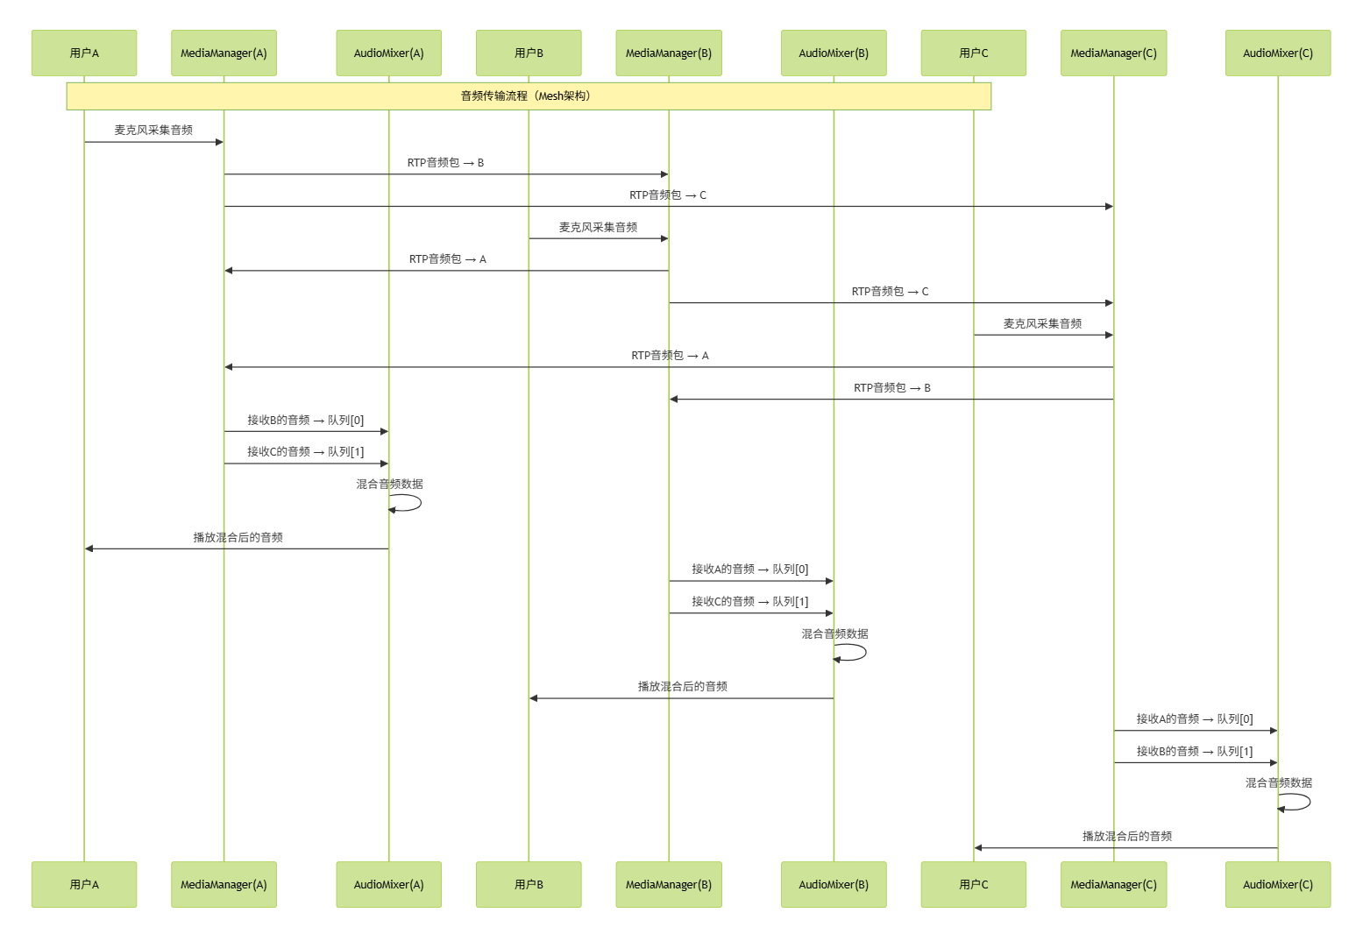
2. 生命周期管理
java
// 创建会议室
createRoom(username) → 生成房间号 → 添加到内存
// 加入会议室
joinRoom(roomId, username) → 检查是否已满 → 添加参与者
// 离开会议室
leaveRoom(roomId, username) → 移除参与者 → 如果为空则删除会议室
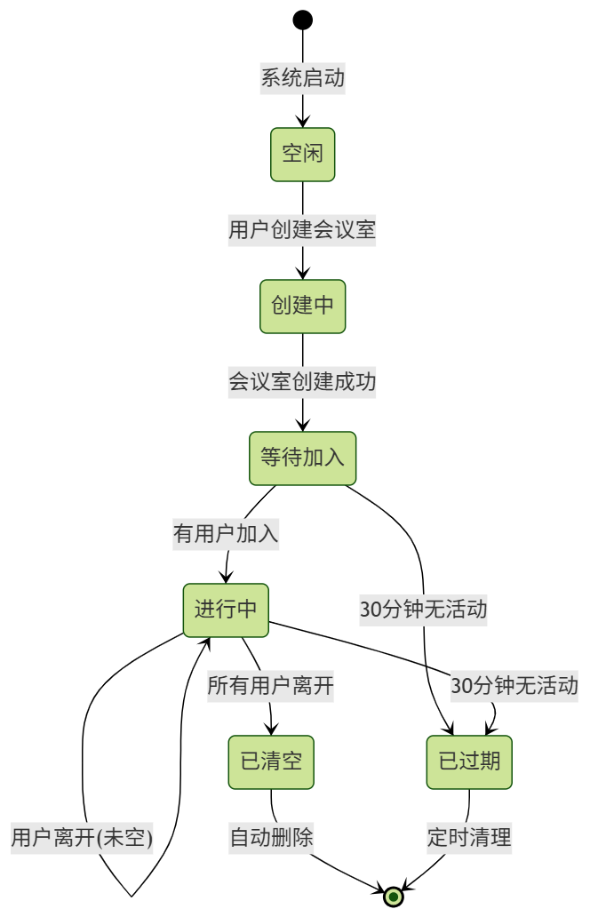
3. 自动清理机制
- 定时任务每 5 分钟执行一次
- 清理 30 分钟无活动的会议室

三、客户端实现

1. UI 控制器（ConferenceController）

职责：
- 管理会议窗口 UI
- 协调 SIP 和媒体管理器
- 处理用户操作（创建/加入/离开）

关键流程：

创建会议室：
1. 调用服务器API创建会议室 → 获取房间号
2. 初始化SIP管理器（使用独立端口5170，避免与单人通话冲突）
3. 启动媒体管理器
4. 创建本地视频显示框
5. 开始轮询参与者列表（每2秒）

加入会议室：
1. 调用服务器API加入会议室
2. 向所有已存在的参与者发起SIP INVITE呼叫
3. 启动媒体流连接
4. 开始轮询新参与者

2. SIP 管理器（ConferenceSipManager）

职责：
- 管理多个 SIP Dialog（每个参与者一个）
- 处理 INVITE/BYE/ACK 消息
- 使用独立端口（5070 + 100 = 5170）避免冲突

关键机制：
// 为每个参与者维护独立的Dialog
Map<String, Dialog> participantDialogs
// 发起呼叫
inviteParticipant(username, sdp) → 创建INVITE → 发送SDP
// 接收呼叫
onIncomingInvite() → 自动接受 → 发送200 OK + SDP

职责：
- 管理多路音视频流
- 端口分配与管理
- 协调音频混音和视频显示

核心设计：

参与者连接结构：
java
ParticipantConnection {
String username;
String remoteIp;
int remoteAudioPort, remoteVideoPort;
int localAudioPort, localVideoPort;

RtpAudioForwarder audioForwarder; // 发送音频到该参与者
RtpAudioReceiver audioReceiver; // 接收该参与者的音频
RtpVideoSender videoSender; // 发送视频到该参与者
RtpVideoReceiver videoReceiver; // 接收该参与者的视频

int audioMixerIndex; // 在混音器中的索引
}
```

端口分配策略：
- 基础端口随机分配（避免冲突）
- 每个参与者分配 2 个端口对（音频接收/发送，视频接收/发送）
- 使用端口池管理，防止重复分配

4. 音频混音器（AudioMixer）

功能：
- 将多路音频流混合后播放
- 使用队列缓冲各参与者的音频数据
- 混音算法：简单相加后防止溢出

工作流程：
1. 每个参与者音频 → RtpAudioReceiver → 放入队列
2. AudioMixer线程循环：
- 从所有队列读取音频数据
- 混合（相加）
- 防止溢出（限制在Short范围）
- 写入扬声器播放

四、音视频传输流程

音频流程（Mesh 架构）
本地麦克风
↓
SharedAudioCapture（共享音频采集）
↓
RtpAudioForwarder（为每个参与者创建独立的转发器）
↓
发送到：参与者A、参与者B、参与者C...

接收流程：
参与者A音频 → RtpAudioReceiver → AudioMixer队列[0]
参与者B音频 → RtpAudioReceiver → AudioMixer队列[1]
参与者C音频 → RtpAudioReceiver → AudioMixer队列[2]
↓
AudioMixer混合 → 扬声器播放

视频流程
本地屏幕/摄像头
↓
RtpVideoSender（为每个参与者创建独立的发送器）
↓
发送到：参与者A、参与者B、参与者C...

接收流程：
参与者A视频 → RtpVideoReceiver → ImageView[参与者A]
参与者B视频 → RtpVideoReceiver → ImageView[参与者B]
参与者C视频 → RtpVideoReceiver → ImageView[参与者C]
↓
显示在视频网格中（GridPane动态布局）

五、关键技术点

1. 并发安全
- 使用 `ConcurrentHashMap` 存储参与者
- 使用同步块防止重复添加参与者
- 端口分配使用锁机制

2. 资源管理
- 离开时清理所有 RTP 连接
- 释放端口资源
- 从混音器移除音频源

3. 错误处理
- 接收器启动失败不中断主流程
- 发送器失败时清理已启动的接收器
- 使用 try-catch 保护关键操作

4. 轮询机制
- 参与者列表轮询（每 2 秒）
- 消息轮询（每 1 秒）
- 使用 Timer 定时执行

六、数据流示例

假设 3 人会议（A、B、C）：

```
用户A：
- 发送音频 → B和C
- 接收音频 → B和C（混音后播放）
- 发送视频 → B和C
- 接收视频 → B和C（网格显示）

用户B：
- 发送音频 → A和C
- 接收音频 → A和C（混音后播放）
- 发送视频 → A和C
- 接收视频 → A和C（网格显示）

用户C：
- 发送音频 → A和B
- 接收音频 → A和B（混音后播放）
- 发送视频 → A和B
- 接收视频 → A和B（网格显示）
```

七、优势与限制

优势：
- P2P 直连，延迟低
- 服务器负载小（仅信令）
- 支持最多 5 人同时参与

限制：
- 参与者增多时连接数增长（N*(N-1)/2）
- 需要处理 NAT 穿透
- 带宽需求随参与者数量增长

如需深入某个模块，可继续说明。

未来展望与优化计划

1. 阶段性成果与工作投入说明
当前聊天室/群聊会议功能已经在较短时间内完成了从「无」到「有」的关键突破，包含：
- 基础功能完整：支持文本消息、群聊会话管理、在线状态同步等核心能力，满足本次验收对功能闭环的要求。
- 技术方案复杂度高：在有限人力和时间下，完成了基于 SIP、RTP、音视频混流、多端同步等多个模块的集成，这本身就是一项系统工程。
- 大量工程性工作：包括协议对接、线程并发处理、异常兜底、日志埋点、性能调优尝试等，团队不仅实现了功能，更为后续优化打下了可演进的架构基础。

换句话说，目前版本更像是一个可运行的技术验证版 / 第一代产品，在保证核心业务流程跑通的前提下，后续仍有较大的优化空间。

2. 现阶段问题的合理解释

受限于项目周期、团队规模以及目标功能的复杂性，当前聊天室在**极端情况下（如网络波动大、客户端资源紧张、长时间不重启、多用户同时高频操作）下，可能会出现：
- 个别时刻界面响应不够及时，表现为「略有卡顿」；
- 少量边界场景下资源释放不够彻底，可能导致客户端负载升高。

这类问题并非功能性缺陷，而是典型的工程成熟度问题：
- 一方面，音视频与即时通讯本身就是对并发、网络、资源管理要求极高的场景，需要经过多轮迭代和长期线上运行数据来持续打磨；
- 另一方面，目前版本的重点在于证明方案可行性和功能闭环，而非一次性达到大型互联网 IM 产品那样的稳定性与性能水平，这是任何复杂系统的正常演进路径。

3. 后续优化与演进规划

为进一步提升聊天室的稳定性与用户体验，我们已经规划了多条清晰的优化路线，后续将按优先级逐步落地：

- （1）性能与稳定性专项优化
- 对消息收发、UI 刷新、音视频处理等关键路径进行性能 Profiling，识别并消除卡顿与阻塞点。
- 优化线程模型与锁粒度，减少不必要的同步等待，降低出现界面假死的概率。
- 引入更精细的资源回收与连接管理机制，防止长时间运行导致资源堆积。

- （2）压力测试与异常场景覆盖
- 搭建专门的压力测试环境，模拟高并发、多房间、多终端场景，量化系统极限能力。
- 增加异常网络、断线重连、频繁进出房间等场景的自动化测试用例，提前发现并修复潜在问题。

- （3）架构与代码层面的可维护性提升
- 对当前聊天室模块进行分层与解耦重构，将会话管理、消息分发、UI 展现、媒体处理进行更清晰的职责划分。
- 引入更完善的监控与日志体系（如埋点统计、异常追踪），为运维和后续优化提供数据支撑。

- （4）用户体验的持续打磨
- 在保证稳定性的前提下，逐步优化界面交互细节（加载提示、重试机制、友好错误提示等）。
- 结合验收和试运行反馈，按优先级迭代体验问题，而不是一次性大改，降低变更风险。

4. 对验收方的价值说明

综合来看：
- 当前版本已经满足本次验收对功能完整性和技术可行性的要求，能够支撑现存的卡顿现象主要集中在极端环境和长时间运行场景下，属于可通过后续迭代逐步消除的工程问题**，不会影响对整体方案的判断；
- 团队已经在有限资源下完成了高复杂度系统的首版落地，并给出了明确且可操作的优化路线，后续也会在不影响现网使用的前提下持续打磨。

